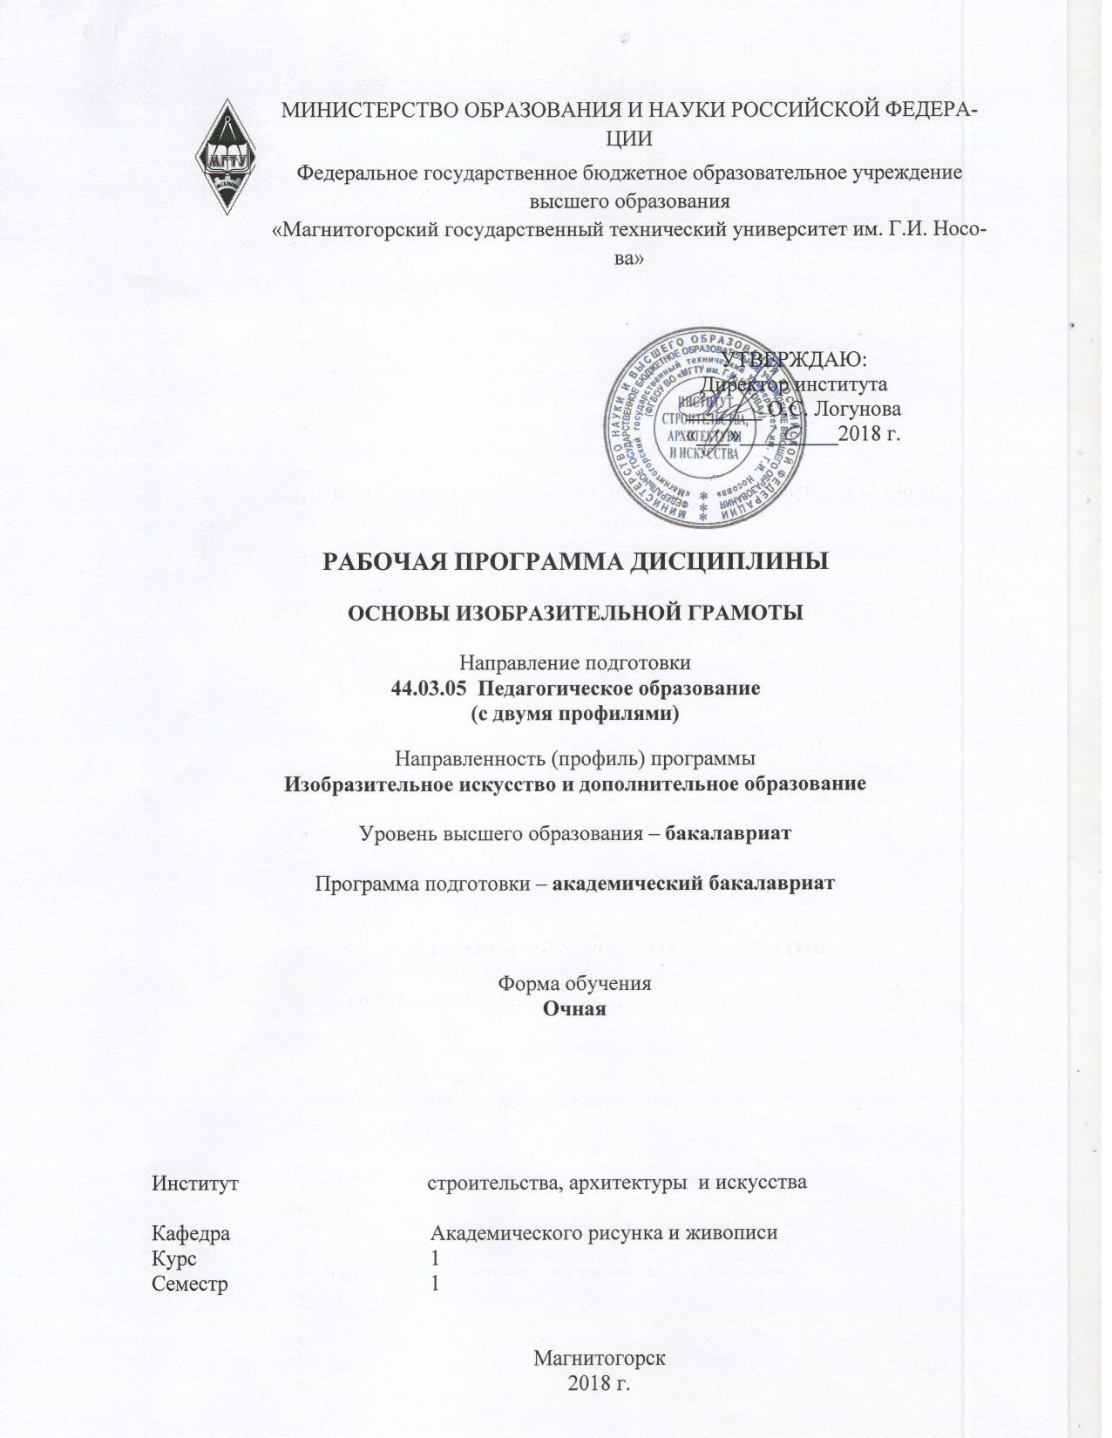
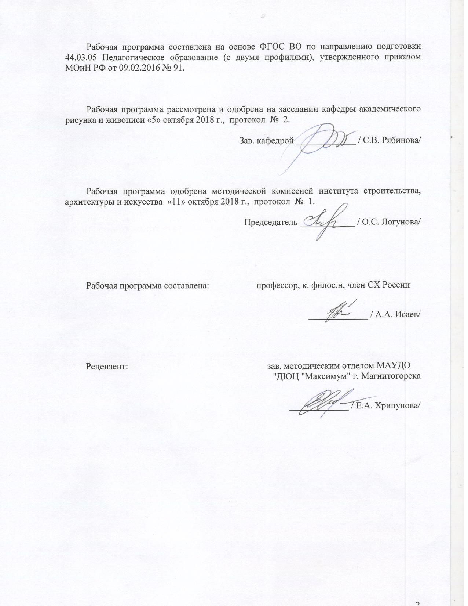

1 Цели освоения дисциплины

Цели освоения дисциплины: сформировать у студентов комплексное представление о сущности, структуре и содержании целостного образовательного процесса; сформировать систематизированные теоретические знания и практические умения для дальнейшей учебной и профессионально-творческой деятельности; развить способности владения цветом в учебной и профессиональной деятельности, способности грамотного использования живописных материалов.

2 Место дисциплины в структуре образовательной программы
подготовки бакалавра
Дисциплина «Основы изобразительной грамоты» входит в вариативную часть блока 1 образовательной программы.
«Основы изобразительной грамоты» наряду с «Живописью» является фундаментальной дисциплиной, где студенты получают знания об основных закономерностях цветообразования и способах использования цвета.
Изучение дисциплины «Основы изобразительной грамоты» ведётся параллельно с освоением дисциплины «Живопись».
Знания (умения, владения), полученные при изучении данной дисциплины будут необходимы для изучения следующих дисциплин «Цветовое конструирование», «Композиции», «Методика обучения живописи и колористике», «Технология живописных материалов», «Монументально-декоративная живопись», также для прохождения производственной-преддипломной практики и ГИА.

3 Компетенции обучающегося, формируемые в результате освоения
дисциплины и планируемые результаты обучения
В результате освоения дисциплины «Основы изобразительной грамоты» обучающийся должен обладать следующими компетенциями:

Структурный  элемент  компетенции | Планируемые результаты обучения
ДПК-1 владеет теоретическими основами изобразительного и декоративно-прикладного искусства, дизайна
Знать | – основные стили и направления, этапы и ключевые события зарубежного и отечественного искусства;  – основные понятия теории изобразительного искусства, закономерности и особенности развития художественного процесса
Уметь | – понимать процессы, события и явления в искусстве;  – самостоятельно анализировать произведения искусства;  – формировать и аргументировано отстаивать собственную позицию по различным проблемам искусства
Владеть | – способами работы с различными источниками;  – основными способами эффективного поиска информации
ДПК-2 владеет инструментарием, методами, приемами и практическими навыками работы в изобразительном и декоративно-прикладном искусстве (по видам), дизайне и компьютерной графике
Знать | - особенности инструментария для работы в изобразительном искусстве (живописи, графике);  - основные художественные живописные и графические материалы;  - основные живописные и графические техники и технические приёмы ведения художественной работы
Уметь | - применять практические навыки работы в области изобразительного искусства;  - использовать различные методы и приемы работы с живописными и графическими материалами
Владеть | – инструментарием, методами, приемами и практическими навыками работы в области изобразительного искусства;  - способами выбора техники и технических приемов, наиболее соответствующих поставленной задаче
ДПК-4 готов реализовывать изобразительные навыки в работе над композицией в живописи, графике, декоративно-прикладном искусстве, дизайне
Знать | - основные определения и понятия композиция в графике, живописи декоративно-прикладном искусстве;  - основные элементы композиционного построения живописного и графического изображения, способствующие наиболее полному раскрытию замысла произведения
Уметь | - применять теоретические знания в работе над созданием композиции живописного и графического произведения;  - выделять основную идею, замысел художественного произведения
Владеть | - практическими навыками использования элементов композиционного построения живописной картины;  - способами анализа семантики цвета
ПК-1 готовностью реализовывать образовательные программы по учебным предметам в соответствии с требованиями образовательных стандартов
Знать | – знать федеральные государственные образовательные стандарты;  – знать образовательные программы по учебным предметам
Уметь | – применять теоретические знания для разработки образовательных программ по учебным предметам;  – использовать современные технологии реализации образовательных программы по учебным предметам на практике
Владеть | – способами разработки образовательных программ по учебным предметам в соответствии с требованиями образовательных стандартов;  – способами реализации образовательных программ по учебным предметам на практике в соответствии с требованиями образовательных стандартов

4 Структура и содержание дисциплины
Общая трудоемкость дисциплины составляет 3 зачетных единиц 108 акад. часов, в том числе:
– контактная работа – 56,3 акад. часов:
– аудиторная – 54 акад. часов;
– внеаудиторная – 2,3 акад. часов
– самостоятельная работа – 16 акад. часов;
– подготовка к экзамену – 35,7 акад. часа
Раздел/ тема  дисциплины | Семестр | Аудиторная  контактная работа  (в акад. часах) |  |  | Самостоятельная работа (в акад. часах) | Вид самостоятельной  работы | Форма текущего контроля успеваемости и  промежуточной аттестации | Код и структурный  элемент  компетенции
Раздел/ тема  дисциплины | Семестр | лекции | лаборат.  занятия | практич. занятия
1. Раздел Основы цветоведения в искусстве | 1
1.1. Тема Овладение художественной терминологией, используемой в работе с цветом. Изучение свойств красок. Цветовой тон, насыщенность, светлота (упражнения) |  |  | 10/4 |  | 2 | Выполнение практических работ, предусмотренных рабочей программой дисциплины | Проверка индивидуальных заданий | ДПК-1 –зув  ДПК-2 –зув  ДПК-4 –зув
1.2. Тема Хроматические и ахроматические цвета. Монохром. Построение тональной выразительной композиции (упражнения) |  |  | 10/4 |  | 2 | Выполнение практических работ, предусмотренных рабочей программой дисциплины | Проверка индивидуальных заданий | ДПК-1 –зув  ДПК-2 –зув  ДПК-4 –зув
1.3. Тема Основные и дополнительные цвета. Цветовая гармония. Сопоставление тональной и цветовой шкалы (упражнения) |  |  | 10/4 |  | 2 | Выполнение практических работ, предусмотренных рабочей программой дисциплины | Проверка индивидуальных заданий | ДПК-1 –зув  ДПК-2 –зув  ДПК-4 –зув
1.4. Тема Спектральная природа цвета. Цветовой круг. Принципы составления цветовых гармоний. Теплые холодные цвета (упражнения) |  |  | 10/2 |  | 2 | Выполнение практических работ, предусмотренных рабочей программой дисциплины | Проверка индивидуальных заданий | ДПК-1 –зув  ДПК-2 –зув  ДПК-4 –зув
1.5. Тема Художественная выразительность цвета. Семиотика цвета. Формальная цветовая композиция на передачу эмоционального состояния. |  |  | 14/4 |  | 8 | Выполнение практических работ, предусмотренных рабочей программой дисциплины | Проверка индивидуальных заданий | ДПК-1 –зув  ДПК-2 –зув  ДПК-4 –зув  ПК-1 – зув
Итого по разделу |  |  | 54/18 |  | 16
Итого за семестр |  |  | 54/18 |  | 16 |  | Экзамен (35,7ч)
18/И – в том числе, часы, отведенные на работу в интерактивной форме.

5 Образовательные и информационные технологии
Реализация компетентностного подхода предусматривает использование в учебном процессе активных и интерактивных форм проведения занятий в сочетании с внеаудиторной работой с целью формирования и развития профессиональных навыков обучающихся.
На занятиях предусмотрены различные виды образовательных технологий, такие как:
1. Традиционные образовательные технологии ориентируются на организацию образовательного процесса, предполагающую прямую трансляцию знаний от преподавателя к обучающемуся (преимущественно на основе объяснительно-иллюстративных методов обучения).
Формы учебных занятий:
Информационная лекция – последовательное изложение материала в дисциплинарной логике
Лабораторная работа – организация учебной работы с реальными материальными и информационными объектами, экспериментальная работа с аналоговыми моделями реальных объектов.
2. Технологии проектного обучения – организация образовательного процесса в соответствии с алгоритмом поэтапного решения проблемной задачи или выполнения учебного задания.
Основные типы проектов:
Творческий проект – учебно-познавательная деятельность студентов осуществляется в рамках рамочного задания, подчиняясь логике и интересам участников проекта, жанру конечного результата.

6 Учебно-методическое обеспечение самостоятельной работы обучающихся
Примерная структура и содержание раздела
По дисциплине «Основы изобразительной грамоты» предусмотрена аудиторная и внеаудиторная самостоятельная работа обучающихся.
Аудиторная самостоятельная работа студентов предполагает выполнение практических работ. Внеаудиторная самостоятельная работа студентов предполагает выполнение работы подобной аудиторной.
Примерные аудиторные практические работы (АПР):
АПР №1 Изучение свойств красок. Цветовой тон, насыщенность, светлота
Практические выполнение заданий по изучению свойств красок. Составление таблиц по изменению цветового тона, насыщенности, светлоте цвета. Дополнительный цвет. Определение правильного цветотонального шага, позволяющего передать пространственное расположение и объем предметов. Размер А 3. Материал: бумага, гуашь.
АПР №2 Принципы составления цветовых гармоний. Теплые холодные цвета
Колористическое решение. Особенности системы цветового конструирования в сближенной цветовой гамме. Нахождение гармоничных тональных и цветовых отношений. Принципы гармонизации. Размер А 3. Материал: бумага, гуашь.
АПР №3 Сопоставление тональной и цветовой шкалы
Передача цветового богатства природы. Цельность изображения
Цветовое напряжение. Колористическая цельность изображения. Средства выразительности. Размер А-2 Материал: бумага, гуашь.
АПР №4 Построение цветовых композиций (эмоциональная выразительность)
Цвет и цветовое воздействие. Достижение цельности и выразительности.
Передача настроения при помощи ритмической организации цветовых масс. Размер А 2. Материал: бумага, гуашь.
Примерные внеаудиторные практические работы
– выполнение заданий на составление ахроматических и хроматических шкал; упражнения на светлотные затенённые шкалы и упражнения на изменение насыщенности;
– анализ характера цветосочетаний по производимому впечатлению и выявление их качеств;
– составление цветовых комбинаций с заданным эффектом: выполнение качественных выкрасок цветовых конфигураций; замес нужного по консистенции колера; визуальный подбор одинаковых колеров и умение намешать заданный цвет;
– выполнение ключевых цветовых схем в формальных композициях и в работе над натюрмортом.

7 Оценочные средства для проведения промежуточной аттестации
а) Планируемые результаты обучения и оценочные средства для проведения промежуточной аттестации:

Структурный элемент  компетенции | Планируемые результаты обучения | Оценочные средства
ДПК-1 владеет теоретическими основами изобразительного и декоративно-прикладного искусства, дизайна
Знать | – основные стили и направления, этапы и ключевые события зарубежного и отечественного искусства;  - – основные понятия теории изобразительного искусства, закономерности и особенности развития художественного процесса | Тест  1. Особый вид изобразительного искусства, главным выразительным средством которого является форма и объем.  А) скульптура  Б) архитектура  В) графика  Г) скульптура  2.Условную линию соединения земли с небом называют.  А) воображаемой линией  Б) границей поля зрения  В) линией горизонта  Г) линией разделяющей вертикальную плоскость от горизонтальной  3. Композиция из цветного стекла, пропускающего свет.  А) батик  Б) мозаика  В) витраж  Г) ковка  4. Художник, который писал картины на сказочные сюжеты:  А) В. Васнецов  Б) И. Шишкин  В) В. Суриков  Г) К. Сомов  5. В каком виде изобразительного искусства используется акварель, акрил, гуашь.  А) скульптура  Б) архитектура  В) живопись  Г) графика  6. Какие цвета являются основными?  А) красный, синий, желтый  Б) желтый, коричневый, красный  В) голубой, синий, фиолетовый  Г) белый, черный  7. Какой цвет является холодным?  А) красный  Б) голубой  В) коричневый  Г) оранжевый  8. Как называются краски, которые обязательно разводятся водой и дают ощущение прозрачности и легкости?  А) масляные  Б) акриловые  В) акварель  Г) гуашь  9. Великий художник- живописец, который всегда рисовал море.  А) Леонардо да Винчи  Б) Шишкин  В) А. Кастеев  Г) Айвазовский  10. Специальный предмет, на котором художники смешивают краски.  А) мольберт  Б) палитра  В) кисти  Г) ластик  11. Вид изобразительного искусства , основным выразительным средства которого является: линия, штрих, пятно.  А) живопись  Б) архитектура  В) графика  Г) скульптура  12. Линию, очерчивающую форму предмета называют.  А) волнистой  Б) контурной  В) ломаной  Г) проямой  13. Художника, рисующего карандашом, углем, пером называют.  А) анималистом  Б) портретистом  В) графиком  Г) пейзажистом  14. Изображение природы, сельской местности или улиц города называют.  А) пейзаж  Б) натюрморт  В) портрет  Г) граффити  15. Чистые цвета, без примеси белого или черного цвета называют.  А) яркими  Б) теплыми  В) насыщенными  Г) холодными  16. Как называется живопись выполненная по мокрой штукатурке.  А) гобелен  Б) фреска  В) роспись  Г) мозаика  17. В каком из видов изобразительного искусства создают вещи, используя вторсырье и природные материалы.  А) живопись  Б) скульптура  В) декоративно-прикладное искусство  Г) архитектура  18. Вид искусства, главное назначение которого является украшение нашего быта.  А) декоративно-прикладное искусство  Б) архитектура  В) графика  Г) скульптура  19. Ритмичное повторение и чередование одинаковых элементов изобразительного искусства называют.  А) композицией  Б) резьбой  В) орнаментом  Г) росписью
Уметь | – понимать процессы, события и явления в искусстве;  – самостоятельно анализировать произведения искусства;  – формировать и аргументировано отстаивать собственную позицию по различным проблемам искусства | Самостоятельное задание: анализ произведений искусства
Владеть | – способами работы с различными источниками;  – основными способами эффективного поиска информации | Самостоятельное задание: анализ произведений искусства
ДПК-2 владеет инструментарием, методами, приемами и практическими навыками работы в изобразительном и декоративно-прикладном искусстве (по видам), дизайне и компьютерной графике
Знать | - особенности инструментария для работы в изобразительном искусстве (живописи, графике)  - основные художественные живописные и графические материалы;  - основные живописные и графические техники и технические приёмы ведения художественной работы | Теоретические вопросы  1. Художественные графические материалы  2. Художественные живописные материалы  3. Особенности работы акварельными красками  4. Особенности работы гуашевыми красками  5. Особенности работы масляными красками  6. Этапы выполнения графической работы  7. Этапы выполнения живописной работы
Уметь | - применять практические навыки работы в области изобразительного искусства;  - использовать различные методы и приемы работы с живописными и графическими материалами | Практическое задание: упражнения по работе с цветом
Владеть | – инструментарием, методами, приемами и практическими навыками работы в области изобразительного искусства;  – способами выбора техники и технических приемов, наиболее соответствующих поставленной задаче | Задания на решение задач из профессиональной области: упражнения по работе с цветом
ДПК-4 готов реализовывать изобразительные навыки в работе над композицией в живописи, графике, декоративно-прикладном искусстве, дизайне
Знать | - основные определения и понятия композиция в графике, живописи декоративно-прикладном искусстве;  - основные элементы композиционного построения живописного и графического изображения, способствующие наиболее полному раскрытию замысла произведения | Тест  1.Какой из этих цветов не является «теплым»:  а) желтый;  б) красный;  в) Оранжевый;  г) синий  2. Какое определение наиболее соответствует понятию «воздушная перспектива»:  а) искусство изображать на плоскости трехмерное пространство;  б) изменение величины предметов зависимости удаленности их от точки наблюдения;  в) изменение цвета предмета в зависимости его удаления от точки наблюдения;  г) пропорциональное изменение предметов.  3. Основные цвета это…  а) красный, фиолетовый, зеленый;  б) красный, синий, желтый;  в) желтый, синий, зеленый;  г) желтый, синий, оранжевый.  4. Гармоничное сочетание, взаимосвязь, тональное объединение различных цветов в картине называется:  а) локальным цветом  б) колоритом  в) контрастом  г) цвето-тональные отношения  д) проработка деталей  5. Основной цвет предмета без учета внешних влияний – это:  а) рефлекс  б) локальный цвет  в) полутон  6. Выбрать верное определение: Цветовая гармония – это…  а) закономерное сочетание цветов;  б) отраженный цвет (и свет) на поверхности предмета;  в) наблюдаемый предметный цвет, измененный под влиянием среды;  г) Факторы, влияющие на трансформацию цвета.  7. Выбрать верное определение: Цветовая доминанта – это…  а) самый яркий информативный элемент композиции, центр визуального притяжения;  б) одинаковое значение для композиции трех основных цветов;  в) вариации насыщенности и светлоты на тему одного - двух цветов, находящихся рядом в цветовом круге;  г) целостно воспринимаемая система цветов в произведении, выражающая его содержание.  8. Выбрать верное определение: Колорит – это…  а) самый яркий информативный элемент композиции, центр визуального притяжения;  б) одинаковое значение для композиции трех основных цветов;  в) вариации насыщенности и светлоты на тему одного - двух цветов, находящихся рядом в цветовом круге;  г) целостно воспринимаемая система цветов в произведении, выражающая его содержание.
Уметь | - применять теоретические знания в работе над созданием композиции живописного и графического произведения;  - выделять основную идею, замысел художественного произведения | Практическая работа: упражнения по работе с цветом
Владеть | - практическими навыками использования элементов композиционного построения живописной картины;  - способами анализа семантики цвета | Практическая работа: упражнения по работе с цветом
ПК-1 готовностью реализовывать образовательные программы по учебным предметам в соответствии с требованиями образовательных стандартов
Знать | – знать федеральные государственные образовательные стандарты;  – знать образовательные программы по учебным предметам | Тест  1. Стандарт образования – это …  1. система параметров, характеризующих государственные нормы образованности  2. обязательства школы по образованию, развитию и воспитанию учеников  3. система параметров, характеризующих учебно-воспитательный план учителя  4. система параметров, характеризующих общественный идеал.  2. Дидактически обоснованная система знаний, умений и навыков, выражающая основное содержание какой-либо науки или искусства, называется…  1. учебным предметом  2. учебной программой  3. учебником  4. образованием.  3. Документ, определяющий содержание образования определенного уровня и направленности, называется…  1. учебным планом  2. образовательной программой  3. тематическим планом  4. учебником.  4. Учебная программа определяет…  1. количество учебных предметов  2. количество часов, которое отводится на изучение определенных тем, вопросов курса  3. содержание и объем знаний по каждому учебному предмету  4. порядок изучения учебных дисциплин.  5. Дидактическими функциями учебников и учебной литературы являются…  1. мотивационная  2. информационная  3. альтернативная  4. материализованная.  6. Учебная программа, разрабатываемая на основе Государственного образовательного стандарта по определенной дисциплине, называется …  1. дополнительной  2. рабочей  3. типовой  4. авторской.  7. Способ изложения материала в учебной программе, при котором круг знаний по исходной проблеме расширяется и углубляется на каждом следующем этапе обучения, называется …  1. спиральным  2. линейным  3. концентрическим  4. модульным.  8. Книга, излагающая основы научных знаний по определенному учебному предмету, называется…  1. учебно-методическим комплексом  2. учебником  3. учебной программой  4. хрестоматией.  9. Усвоение систематизированных знаний об окружающем мире, развитие познавательных и практических умений, формирование научного мировоззрения, способности к самообразованию и самосовершенствованию составляют цель…  1. воспитания  2. формирования интеллектуальной культуры личности  3. обучения  4. развития личности.  10. Сознательный процесс выявления и постановки целей и задач педагогической деятельности называется…  1. анализ  2. целеполагание  3. конструирование  4. диагностирование.
Уметь | – применять теоретические знания для разработки образовательных программ по учебным предметам;  – использовать современные технологии реализации образовательных программы по учебным предметам на практике; | Теоретические вопросы  1. Что такое образовательная программа?  2. Типы образовательных программ  3. Принципы построения образовательных программ  4. Образовательные технологии, применяемые для достижения поставленных целей  5. Взаимосвязь теоретических знаний в работе над композицией и способами проверки планируемых результатов заложенных в образовательной программе
Владеть | – способами разработки образовательных программ по учебным предметам в соответствии с требованиями образовательных стандартов;  – способами реализации образовательных программ по учебным предметам на практике в соответствии с требованиями образовательных стандартов | Теоретические вопросы  1. Алгоритм разработки образовательных программ  2. Структура образовательных программ  3. Комплекс основных характеристик образовательных программ  4. Комплекс организационно-педагогических условий, используемых в образовательных программах по учебным предметам

б) Порядок проведения промежуточной аттестации, показатели и критерии оценивания:
Экзамен (1 семестр) включает в себя выполнение практической работы.
Задание на экзамен: Выполнение практической работы «Создание цветовой палитры: утро, день, вечер» (гуашь).

Критерии оценки
Отлично – знает применяемые инструменты и материалы, умеет использовать их в работе. Владеет навыками композиционного построение изображения на формате. Развито художественное, образно-ассоциативное мышление. Освоен индивидуальный творческий подход к изображению. Умеет создавать выразительный художественный образ посредством цветового строя. Практические задания выполнены на высоком уровне.
Хорошо – знает применяемые инструменты и материалы, умеет использовать их в работе. Не достаточно владеет навыками. Развито художественное, образно-ассоциативное мышление. Освоен индивидуальный творческий подход к изображению. Умеет создавать выразительный художественный образ посредством цветового строя. Практические задания выполнены на хорошем уровне.
Удовлетворительно – не достаточно знает применяемые инструменты и материалы, не всегда умеет использовать их в работе. Плохо владеет навыками композиционного построение изображения на формате. Недостаточно развито художественное, образно-ассоциативное мышление. Не в полной мере освоен индивидуальный творческий подход к изображению. Не всегда умеет создавать выразительный художественный образ посредством цветового строя. Практические задания выполнены на среднем уровне.
Неудовлетворительно – не знает применяемые инструменты и материалы и не умеет использовать их в работе. Не владеет навыками композиционного построение изображения на формате. Не развито художественное, образно-ассоциативное мышление. Не освоен индивидуальный творческий подход к изображению. Не умеет создавать выразительный художественный образ посредством цветового строя и выполнять практические задания.

8 Учебно-методическое и информационное обеспечение дисциплины
а) Основная литература:
1. . Деменёв, Д. Н. Цвет как основа межпредметной связи дисциплин колористического цикла : учебно-методическое пособие / Д. Н. Деменёв, Ю. С. Деменёва ; МГТУ. - Магнитогорск : МГТУ, 2016. - 1 электрон. опт. диск (CD-ROM). - Загл. с титул. экрана. - URL: https://magtu.informsystema.ru/uploader/fileUpload?name=2545.pdf&show=dcatalogues/1/1130347/2545.pdf&view=true (дата обращения: 04.10.2019). - Макрообъект. - Текст : электронный. - Сведения доступны также на CD-ROM.
2. Ломов, С.П. Цветоведение [Электронный ресурс] : учебное пособие / С.П. Ломов, С.А. Аманжолов. — Электрон. дан. — Москва : Владос, 2015. — 144 с. — Режим доступа: https://e.lanbook.com/book/96270.

б) Дополнительная литература:
1. Деменёв, Д. Н. Живопись : учебно-методическое пособие / Д. Н. Деменёв, А. А. Исаев ; МГТУ. - Магнитогорск : МГТУ, 2016. - 1 электрон. опт. диск (СD-ROM). - URL: https://magtu.informsystema.ru/uploader/fileUpload?name=2529.pdf&show=dcatalogues/1/1130331/2529.pdf&view=true (дата обращения: 04.10.2019). - Макрообъект. - Текст : электронный. - Имеется печатный аналог.
2. Коробейников, В.Н. Академическая живопись [Электронный ресурс] : учебное пособие / В.Н. Коробейников. — Электрон. дан. — Кемерово : КемГИК, 2017. — 60 с. — Режим доступа: https://e.lanbook.com/book/105262.
3. Рябинова, С. В. Декоративная живопись : учебно-методическое пособие / С. В. Рябинова ; МГТУ. - Магнитогорск : МГТУ, 2015. - 1 электрон. опт. диск (CD-ROM). - Загл. с титул. экрана. - URL: https://magtu.informsystema.ru/uploader/fileUpload?name=1484.pdf&show=dcatalogues/1/1124012/1484.pdf&view=true (дата обращения: 04.10.2019). - Макрообъект. - Текст : электронный. - Сведения доступны также на CD-ROM.
в) Методические указания:
- Деменёва Ю.С. «Цветоведение. Колористика» Методические указания по дисциплине «Основы изобразительной грамоты» для студентов, обучающихся по направлению подготовки 44.03.05 (050100.62) «Педагогическое образование», профили – «Изобразительное искусство» и «Дополнительное образование» всех форм обучения / Ю.С. Деменёва. - Магнитогорск : МГТУ, 2016. – 28 с.
- Рябинова С.В., Кульпина О.С. Электронный учебно-методический комплекс «Основы живописи» для специальностей «Декоративно-прикладное искусство» и «Искусство интерьера» – Электронный учебно-методический комплекс. – М.: ФГНУ, 2008. – № 11530.

г)Программное обеспечение иИнтернет-ресурсы:

Наименование ПО | № договора | Срок действия лицензии
MS Office 2007 Professional | № 135 от 17.09.2007 | бессрочно
7Zip | свободно распространяемое ПО | бессрочно
MS Windows 7 Professional(для классов) | Д-1227-18 от 08.10.2018 | 11.10.2021
FAR Manager | свободно распространяемое ПО | бессрочно

Профессиональные базы данных и информационные справочные системы
Название курса | Ссылка
Информационная система - Единое окно доступа к информационным ресурсам | URL: http://window.edu.ru/
Федеральное государственное бюджетное учреждение «Федеральный институт промышленной собственности» | URL: http://www1.fips.ru/
Электронные ресурсы библиотеки МГТУ им. Г.И. Носова | http://magtu.ru:8085/marcweb2/Default.asp
Российская Государственная библиотека. Каталоги | https://www.rsl.ru/ru/4readers/catalogues/
Национальная информационно-аналитическая система – Российский индекс научного цитирования (РИНЦ) | URL: https://elibrary.ru/project_risc.asp
Поисковая система Академия Google (Google Scholar) | URL: https://scholar.google.ru/

9 Материально-техническое обеспечение дисциплины
Материально-техническое обеспечение дисциплины включает:
Тип и название аудитории | Оснащение аудитории
Учебные аудитории для проведения лабораторных занятий, групповых и индивидуальных консультаций, текущего контроля и промежуточной аттестации | Столы уч. – 7 шт., стулья уч. – 14 шт., шкаф для хранения материалов -1 шт., доска уч. – 1 шт., мольберты- 6 шт., натурный столик -1 шт., табуреты под краски – 5 шт. Наглядные пособия
Помещение для самостоятельной работы обучающихся | Персональные компьютеры с пакетом MS Office, выходом в Интернет и с доступом в электронную информационно-образовательную среду университета
Помещение для хранения и профилактического обслуживания учебного оборудования (методический фонд) | Шкафы для хранения учебно-методической документации, учебного оборудования и учебно-наглядных пособий

